Gloria Bell
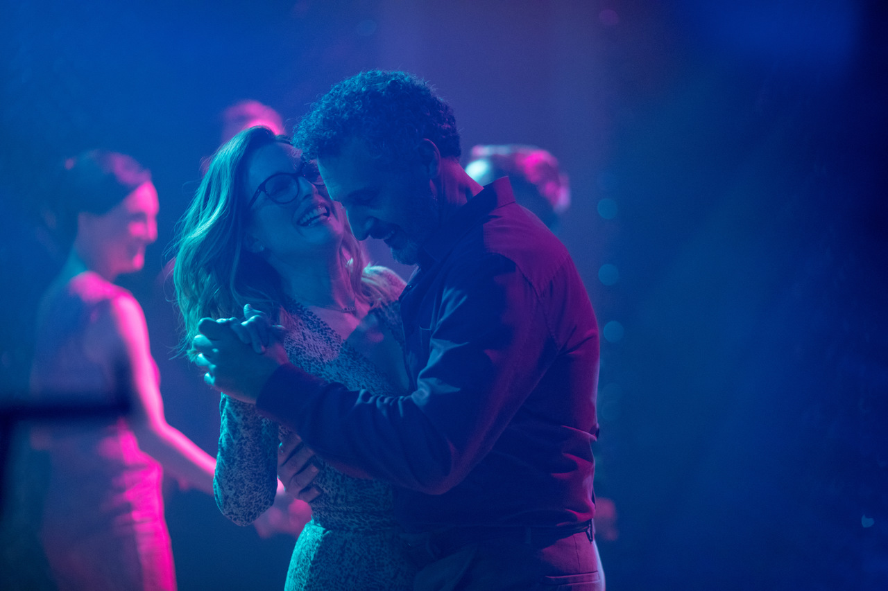

reżyseria: Sebastián Lelio
scenariusz: Alice Johnson Boher, Sebastián Lelio
zdjęcia: Natasha Braier
obsada: Julianne Moore, John Turturro, Michael Cera
gatunek: komediodramat
czas trwania: 102 min. | produkcja: USA, Chile 2018
premiera: 24 maja 2019

Rewelacyjna Julianne Moore w ujmującej, szczerej, słodko-gorzkiej opowieści o kobiecie, która stara się czerpać z życia pełnymi garściami, chociaż czasem mocno daje jej ono w kość.

Gloria żyje pełnią życia, a przynajmniej każdego dnia bardzo się stara. Jej dorosłe dzieci mają dla niej coraz mniej czasu, a były mąż znajduje młodszą partnerkę, ale Gloria ciągle liczy na to, że w jej życiu pojawią się jeszcze fajerwerki. Kiedy w jednym z klubów nocnych poznaje Arnolda, nowy romans rozbudza w niej nadzieje na przyszłość. I choć życie trzyma w zanadrzu jeszcze niejedną niespodziankę, to Gloria nie zamierza obrażać się na swój los.

O filmie

Sebastián Lelio, nagrodzony Oscarem reżyser filmu „Fantastyczna kobieta”, tym razem łączy siły z laureatką Oscara Julianne Moore („Motyl Still Alice”, „Godziny”, „Wszystko w porządku”), tworząc brawurowy i szczery portret współczesnej kobiety.

W „Glorii Bell” Sebastián Lelio przenosi do amerykańskich realiów historię z filmu „Gloria”, który sześć lat temu przyniósł mu międzynarodowe uznanie, a chilijskiej aktorce Paulinie Garcii Srebrnego Niedźwiedzia dla Najlepszej Aktorki na festiwalu w Berlinie.

Julianne Moore w roli Glorii jest równie doskonała i już podbiła serca widzów i krytyków za oceanem. Leah Greenblatt z Entertainment Weekly stwierdza, że "Moore jest fantastyczna, od pierwszej klatki do ostatniej", Sara Stewart z The New York Post uznaje występ za najlepszy w karierze Moore, a Tommy Gillespie z The Tufts Daily dodaje, że „sportretowana z wrażliwością, naturalną żywiołowością przez Moore, Gloria pozostaje sobą – jest po prostu wyjątkowa, zwyczajnie nadzwyczajna, a przede wszystkim odświeżająco, radykalnie, ekspansywnie prawdziwa”.

„Gloria Bell to bardzo intensywny portret kobiety – mówi o filmie reżyser, Sebastián Lelio. „Jest obecna w każdym kadrze tego filmu. Każda scena dotyczy jej istnienia w świecie, chwila po chwili. W życiu otaczających ją osób Gloria gra rolę drugoplanową. Chodziło mi o to, żeby z tej drugoplanowej osoby uczynić główną bohaterkę. Tak jak wszyscy, Gloria dostaje od świata w kość, ale podnosi się, bo chce doświadczać piękna życia, często zamkniętego w drobnych rzeczach”.
W filmie Julianne Moore partneruje John Torturro ("Barton Fink", "Quiz Show", serial „Imię róży”).

Na ścieżce dźwiękowej do "Glorii Bell" usłyszymy ponadczasowe hity – od przebojów Johna Paula Younga ("Love Is In The Air"), przez Bonnie Tyler, Thin Lizzy i Olivię Newton-John, po Laurę Branigan ("Gloria").

NOTA REŻYSERSKA SEBASTIANA LELIO

Ludzie często pytają mnie: „Dlaczego przerabiasz swój własny film?”. Mógłbym opowiadać godzinami, ale jest jedna bardzo prosta odpowiedź: z powodu mojego podziwu dla Julianne Moore.
Poznałem Julianne w letni dzień w Paryżu w 2015 roku. Ktoś powiedział mi, że kocha „Glorię”, ale nie przypuszczałem, że do tego stopnia, że chciałaby wcielićsię w jej rolę. Byłem wówczas bliski rozpoczęcia dwóch nowych projektów, więc „Gloria” nie zaprzątała już moich myśli. Ale rozmowa z Julianne była magiczna. Wzruszyło mnie jej szczere uczucie do postaci i historii Glorii. Pod koniec naszego spotkania stwierdziła: „Zrobiłabym to tylko wtedy, gdybyś ty to reżyserował”. Na co natychmiast odparowałem: „A ja wyreżyserowałbym to tylko wtedy, jeśli ty byś ją zagrała”.

Dostałem rzadką szansę na ponowne spotkanie z własnym materiałem, znalezienie nowego, uniwersalnego sposobu na opowiedzenie tej oryginalnej historii i sprawdzenie, jak odradza się z artystką z najwyższej półki, jaką jest Julianne Moore. To było zbyt kuszące, zbyt ekscytujące i zbyt inspirujące, by się tego nie podjąć.
„Gloria Bell” jest jak cover własnej piosenki, zagranej ponownie w nowym momencie, w nowym kontekście i przez nowy zespół. Próbowaliśmy zachować DNA oryginalnego filmu, a jednocześnie szukaliśmy nowych dźwięków, nowych wibracji, nowych iskier. Zrobiliśmy to wszystko dla radości z samego kręcenia filmu, dla emocji związanych z ryzykiem reinterpretacji i dla wyzwania artystycznego. To był akt wolności.
„Gloria Bell” to bardzo intensywny i wyrazisty portret kobiety. Widzimy ją w każdym kadrze filmu. Każda scena opowiada o tym, jak ona radzi sobie w tym świecie. Najpierw pełni drugorzędną rolę w życiu otaczających ją osób, by stopniowo, wraz z rozwojem akcji, przeistoczyć się w pełnoprawną bohaterkę pierwszego planu. Chodzi o zachęcenie widza do obserwowania tej kobiety pod każdym możliwym kątem i przy całym spektrum emocjonalnym. Chodzi o to, by widz wręcz wszedł w skórę Glorii i poczuł jej wewnętrzne przeżycia. A ponieważ widz nigdy nie przestaje na nią patrzeć, istnieje szansa głębokiej identyfikacji. Dla mnie „Gloria Bell” to film o uczuciach – Glorii i naszych.
Nakręciłem dwa filmy po oryginalnej „Glorii” – „Fantastyczną kobietę” i „Nieposłuszne” – zatem byłem już w innym miejscu życia, jako osoba i jako reżyser, kiedy zaczęliśmy kręcić „Glorę Bell”. Przypuszczam, że ten nowy „ja” w znacznym stopniu odbił się na kształcie filmu: pod względem stylu, kolorów, języka kamery, sposobu wykorzystania muzyki. W nowym filmie pojawia się nowa energia.
Świat również diametralnie się zmienił od 2013 roku. Wydaje się, że się uwstecznił pod względem geopolitycznym, wraz z ponownymi rządami skrajnej prawicy. Nagle wszystko znów podszyte jest tym starym lękiem. Granice się zamykają, zamiast rozszerzać, by objąć złożoność i różnorodność życia, zatem historia kobiety, która nie chce się poddać, zyskuje nowe znaczenie. Gloria wyraźnie twierdzi, że ma prawo być widziana i słyszana, ma prawo do przyjemności i tańca.
Podobnie jak wszyscy wokół, Gloria dostaje w kość od tego nowego-starego świata, ale mimo to wciąż się podnosi. Doznaje swoistego wskrzeszenia i stara się doświadczyć piękna życia. Najprawdziwszy powód, dla którego chcę dzielić się jej historią, to właśnie pragnienie, aby Glorie tego świata były widziane i słyszane.
Sebastián Lelio

JULIANNE MOORE jako GLORIA BELL

Julianne Moore jest laureatką Oscara, Złotych Globów i Emmy, a także pierwszą amerykańską aktorką nagrodzoną na festiwalach w Cannes, Berlinie i Wenecji. Stworzyła wybitne kreacje w takich filmach jak „Godziny”, „Still Alice” „Boogie Nights”, „Daleko od nieba”, „Koniec romansu” i wiele innych.

Moore jest również autorką bestsellerowej serii książek dla dzieci „Freckleface Strawberry” oraz zasiada w Radzie Doradczej Dziecięcego Funduszu Zdrowia. Angażuje się w wiele akcji charytatywnych, a jako przewodnicząca ruchu na rzecz bezpieczeństwa czynnie walczy o ograniczenie posiadania broni w USA.

Kiedy aktorka obejrzała chilijską „Glorię” Sebastiána Lelio, od razu zapragnęła współpracować z reżyserem. Zafascynował ją „głęboko humanistyczny”, jak sama to określa, sposób, w jaki Lelio widzi ludzi. Przy pierwszej nadarzającej się okazji zainicjowała spotkanie z twórcą. Od słowa do słowa umówili się na remake.

Moore nie interesowało jednak naśladowanie dynamicznego występu Pauliny Garcíi z oryginalnego filmu. Chciała uczynić postać Glorii w pełni „własną”, a pomóc miał jej w tym właśnie reżyser, rozumiejący płeć żeńską jak mało kto, co udowodnił nie tylko w „Glorii”, ale również w „Fantastycznej kobiecie” i „Nieposłusznych”.

„Najbardziej niesamowite w tym filmie jest to, że obserwujesz bohaterkę z tak czułej perspektywy, jakbyś patrzyła na siebie samą”, mówiła Moore w wywiadzie dla IndieWire. „Pozostałe postaci mają do Glorii dystans, podczas gdy widownia doświadcza jej bliskości, co jest dla mnie rewolucyjne”, dodawała.

O intymności można mówić także w kontekście samego procesu tworzenia filmu. Moore wyznaje, że praca z Lelio w niczym nie przypomina typowego kręcenia kina niezależnego, gdzie reżyserzy przeważnie mają obsesję zmuszania aktorów do dubli najdrobniejszych gestów. Tymczasem metodę Lelio aktorka opisuje jako „moc obserwacji”. „Jest w filmie scena, w której Gloria robi pranie i podśpiewuje piosenkę – i jest w tym coś tak niesłychanie intymnego, a przy tym ciepłego, pozytywnego, po prostu ludzkiego... Uwielbiam oglądać filmy o ludziach, kropka”, zauważa Moore.

W filmie niebagatelną rolę odgrywa taniec i muzyka, i Julianne przygotowywała się do występu także podczas wspólnych lekcji salsy z ekranowym partnerem, granym przez Johna Turturro. „John jest prawdziwym tancerzem”, śmiała się Moore w wywiadzie dla „Variety”. „Przychodził i tańczył ze mną w moim domu. Moja córka szła do drzwi, wracała i mówiła: na zewnątrz czeka facet, który chce z tobą tańczyć”.
JOHN TURTURRO jako ARNOLD

John Turturro jest absolwentem artystycznego koledżu SUNY New Paltz w Nowym Jorku oraz wydziału aktorskiego na Uniwersytecie Yale. Debiutował tytułową rolą w sztuce Johna Patricka Shanleya „Danny and the Deep Blue Sea”. Z powodzeniem – od razu został dostrzeżony przez środowisko i wyróżniony prestiżowymi nagrodami OBIE i Theatre World Award.

Szybko upomniało się o niego kino – w 1992 roku wyjeżdżał z Cannes ze statuetką dla najlepszego aktora za „Bartona Finka” braci Coenów, zaś rok później opuścił Lazurowe Wybrzeże ze Złotą Kamerą za debiut reżyserski „Mac”. Wielokrotnie doceniano jego pracę po obu stronach kamery – w 2013 roku został uhonorowany nagrodą specjalną dla aktora-reżysera na festiwalu Camerimage.

Jest jednym z ulubionych aktorów braci Coen („Ścieżka strachu”, „Big Lebowski”, „Bracie, gdzie jesteś?”) i Spike’a Lee („Rób, co należy”, „Malaria”, „Czarny blues”, „Gra o honor”, „Ślepy zaułek”, „Dziewczyna nr 6”, „Mordercze lato”, „Ona mnie nienawidzi”). Pamiętne role stworzył również w takich filmach, jak m.in. „Kolor pieniędzy” Martina Scorsesego, „Żyć i umrzeć w Los Angeles” Williama Friedkina, „Quiz Show” Roberta Redforda czy „Moja matka” Nanniego Morettiego.

Sukcesy odnosi również w telewizji – jest laureatem Emmy za gościnny występ w serialu „Detektyw Monk”, zaś rola ekscentrycznego prawnika w miniserialu „Długa noc” przyniosła mu nominacje do Emmy i Złotego Globu.

REŻYSERIA: SEBASTIÁN LELIO

Pochodzący z Chile reżyser i scenarzysta Sebastián Lelio to dziś jedno z najbardziej cenionych nazwisk światowej kinematografii. Jego piąty film fabularny, „Fantastyczna kobieta”, zdobył szereg prestiżowych wyróżnień, w tym Oscara dla najlepszego filmu nieanglojęzycznego, statuetkę Independent Spirit za najlepszy film międzynarodowy, Srebrnego Niedźwiedzia za najlepszy scenariusz w Berlinie i tamże nagrodę Teddy dla najlepszego filmu LGBT.
Międzynarodowa kariera Lelio rozpoczęła się jednak już wcześniej, od filmu „Gloria”, który miał premierę na Berlinale, gdzie otrzymał Nagrodę Jury Ekumenicznego i Srebrnego Niedźwiedzia dla najlepszej aktorki Pauliny Garcíi. Obraz był chilijskim kandydatem do Oscara.

Z kolei cenione „Nieposłuszne” z Rachel Weisz i Rachel McAdams, dramat oparty na bestsellerowej powieści Naomi Alderman, to pierwszy anglojęzyczny film Lelio.

Od 2017 roku reżyser jest członkiem Amerykańskiej Akademii Filmowej.
PONADCZASOWA MUZYKA

Sebastián Lelio współpracował blisko z Julianne Moore nie tylko podczas pracy na planie. Już dwa lata przed rozpoczęciem zdjęć duet prowadził długie dyskusje na temat tego, jakie piosenki Gloria Bell miałaby śpiewać podczas jazdy samochodem. „To był bardzo wczesny etap, ale fantazjowaliśmy o muzyce i wyczuwaliśmy, jak dobrze będziemy się bawić w trakcie kręcenia”, opowiadał Lelio w wywiadzie dla „Variety”.

Reżyser przyznaje, że w wielu przypadkach zawierzył swojej gwieździe. „Nie jestem Amerykaninem i musiałem dokładnie sprawdzić, czy to, co wybrałem, było poprawne pod względem kulturowym”, mówi. „Ten film to ukryty musical. Z jakiegoś powodu uwielbiam wszystkie te utwory. Są świetne i są częścią krajobrazu kulturowego”, dodaje.
Ścieżka dźwiękowa do „Glorii Bell” zawiera szlagiery z lat 80., takie jak „Total Eclipse of the Heart” Bonnie Tyler czy „Gloria” Laury Branigan.
Z kolei fani miłosnych ballad z lat 70. na pewno docenią obecność takich przebojów, jak „Alone Again, Naturally” Gilberta O’Sullivana i „All Out of Love” Air Supply.

Coś żywszego na parkiet? Tu emocje zapewniają z kolei m.in. hity Earth Wind & Fire, jak „September” i „Boogie Wonderland”.

A to nie koniec atrakcji, bo jeszcze choćby Olivia Newton-John i Paul McCartney!

Warunek przy tworzeniu playlisty był w zasadzie jeden: chodziło o światowe hity, które były popularne także w Stanach. „Niekiedy sugerowałem Julianne piosenkę, a ona odpowiadała: Och, to świetny kawałek, z tym że nikt tutaj o tym nie wie”, śmieje się Lelio.

GŁOSY PRASY

Po obejrzeniu Glorii Bell chce się śpiewać i tańczyć. Smakować życie
i, jak główna bohaterka, zawalczyć o swoje szczęście.
Małgorzata Czop, Movieway

Jeden z najwspanialszych kobiecych filmów XXI wieku.
Peter Debruge, Variety

To film, który zawiera coś znacznie głębszego, nieuchwytnego i niezwykle subtelnego. To refleksyjny, skrupulatnie opowiedziany kawałek codziennego życia.
Ann Hornaday, The Washington Post

Sportretowana z wrażliwością, naturalną żywiołowością przez Moore, Gloria pozostaje sobą – jest po prostu wyjątkowa, zwyczajnie nadzwyczajna, a przede wszystkim odświeżająco, radykalnie, ekspansywnie prawdziwa.
Tommy Gillespie, The Tufts Daily

Reżyserskie oko Sebastiana Lelio chwyta Julianne Moore w roli, w której aktorka wręcz promienieje, odbywając podróż ku głębszej samoświadomości, miłości, spokojowi ducha. Podobnie jak w poprzednich filmach, od „Nieposłusznych” do „Fantastycznej kobiety”, Leilo ukazuje cudowny obraz kobiecości.
Jazz Tangcay, Awards Daily

Julianne Moore gra zabawną, niepokornie optymistyczną rozwódkę, która robi wszystko, co w jej mocy, by poradzić sobie z codziennymi dramatami wieku średniego. Mieszka w skromnym mieszkaniu, wracając z nudnej pracy śpiewa głośno "Total Eclipse of the Heart" Bonnie Tyler w swoim poobijanym samochodzie, idzie na miasto sama potańczyć. (...) Geniusz Moore polega na tym, z jaką wiarygodnością i cierpliwością aktorka wypełnia przestrzenie zwykłego życia.
Julie Bloom, The New York Times

Julianne Moore jest tak urzekająca w tytułowej roli,
że seans nie zawiedzie nikogo, łącznie z fanami oryginalnej „Glorii”.
To rola pełna specyficznie kobiecej mocy.
Linda Barnard, Toronto Star

Anglojęzyczny remake chilijskiego filmu nie traci
absolutnie nic w tłumaczeniu. Wspaniałe kino!
Louise Keller, Urban Cinefile

Julianne Moore jest rozbrajająca. Wraz z reżyserem
i scenarzystą Sebastiánem Lelio stworzyli hymn niezależnych
kobiet, który pozostanie z wami na długo.
Leah Sydney, Showbiz 411

Gloria Bell to czarujący skarb.
Sarah Michelle Fetters, MovieFreak

„Gloria Bell” miażdży test Bechdel wspaniale
nakręconymi scenami z codziennego życia kobiety, którą
Julianne Moore odgrywa po mistrzowsku.
Roxana Hadadi, Pajiba

„Gloria Bell” jest nie tyle filmem o odnajdywaniu miłości,
ile uroczym, melancholijnym poematem o znalezieniu siebie.
Laura DeMarco, Cleveland Plain Dealer

